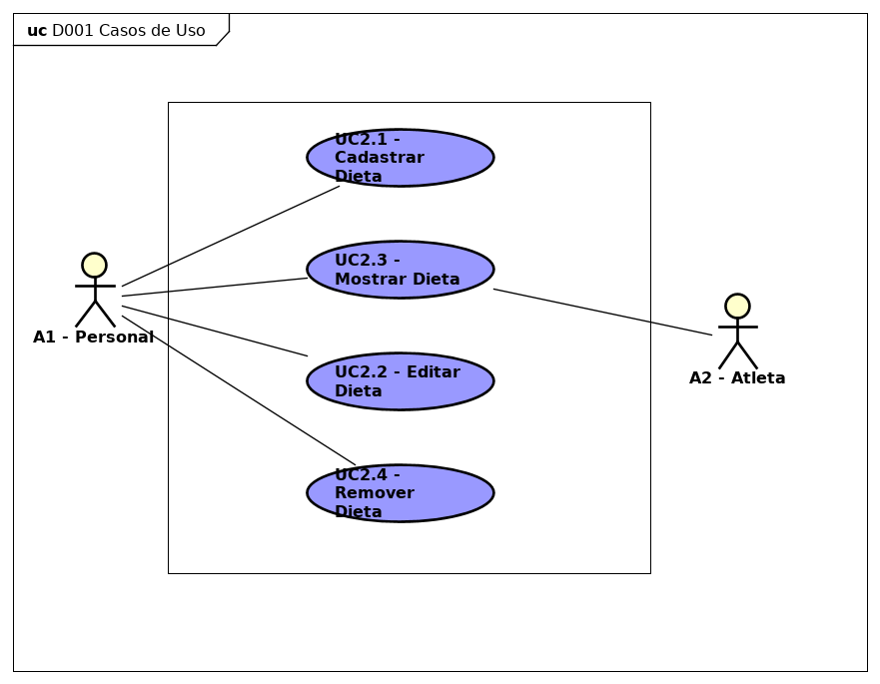

|  |  |
| --- | --- |
| **Nome do Caso de Uso** | Gerenciar Dieta |
| **Caso de Uso Geral** | Visão Geral |
| **Ator Principal** | Personal |
| **Atores Secundários** | Atleta |
| **Resumo** | Este caso de uso descreve as etapas percorridas por um personal para gerir a dieta do atleta. |
| **Pré-Condições** | Os atores precisam estar logados |
| **Pós-Condições** |  |
| **Ações do Ator.** | Ações do Sistema |
| 1. **Cadastrar Dieta** |  |
| 1. **O personal deve preencher as informações do Atleta informando os campos: Atleta, Dieta.** |  |
|  | 1. Persistir informações |
| 1. **Mostrar Dieta** |  |
| 1. **Personal trainer deve informar nome ou cpf do atleta, o Atleta precisa apenas estar logado para consultar.** |  |
|  | 1. Consultar e apresentar na tela informações de dieta do atleta |
| 1. **Editar Dieta** |  |
| 1. **Personal deve informar nome ou cpf do Atleta** |  |
|  | 1. Retornar informações do atleta |
| 1. **O Personal deve alterar os campos a serem atualizados, sendo que todos os campos obrigatorios devem estar preenchidos.** |  |
|  | 1. Persistir informações |
| 1. **Remover Dieta** |  |
| 1. **Personal trainer deve informar nome ou cpf do atleta** |  |
|  | 1. Consultar e apresentar na tela informações da dieta do atleta e pedir permissao pra exclusao. |
| 1. **Personal confirma ou cancelar exclusao** |  |
|  | 1. Persistir informações |
| **Restrições /Validações** | 1. Todos os campos obrigatorios devem ser preenchidos |
|  |  |